
Ass-kick
Son tiempos difíciles en las metrópolis de todo el mundo, un grupo de villanos intentan tomar control del mundo, pero afortunadamente contamos con héroes: ciudadanos modelo que no solo pagan sus impuestos sino que además defienden estas metrópolis.
Para facilitar la lucha contra el mal los héroes se agrupan en salones de la justicia, respondiendo ante ellos cuando se requiere de su ayuda.
Los villanos son ciudadanos viles que pueden ser catalogados por su nivel de crueldad, después de muchas investigaciones policiales se llegó a la conclusión que la crueldad de un villano se calcula como la cantidad de misiones que tiene encargadas multiplicada por el coeficiente de maldad de ese villano.
Todo villano tiene misiones que llevar a cabo. Podemos distinguir dos alternativas de misiones que son encargadas a los malhechores: coercitivas y destructivas.
- Coercitiva, es aquella que tiene como objetivo a un ciudadano. Una misión coercitiva trata de chantajear a ese ciudadano para obtener provecho de sus beneficios y tiene éxito solo si el ciudadano objetivo es extorsionable (ver más adelante) o si su inclinación al soborno es mayor que el mínimo nivel de soborno de esa misión.
- Destructiva, es aquella que tiene como objetivo una metrópolis. Toda misión destructiva consiste en hacer daño a la metrópolis y provocar malestar en los ciudadanos de la misma. Estas misiones son exitosas siempre.
Todas las misiones tienen un daño asociado, que depende del objetivo: dañar a un ciudadano común produce 4 unidades de daño, dañar a un héroe, 8, y a otro villano, 1. Dañar a una ciudad produce tanto daño como la sumatoria del daño que se hace a todos sus ciudadanos.
Cada ciudadano puede ser o no extorsionable (es un valor booleano), en particular los héroes nunca lo son. Respecto al nivel de inclinación al soborno, para un ciudadano común se calcula como la suma de una inclinación propia del ciudadano, mas una cantidad base por los factores socioeconómicos, que es igual para todos los ciudadanos comunes (este valor es igual para todos y si por algún motivo cambia, lo hace para todos ellos). Nuevamente, los héroes (que también son ciudadanos), tienen 0% de inclinación al soborno (es mas lo aborrece y lucha contra él). De igual forma, los villanos son ciudadanos, pero cuyo nivel de inclinación al soborno es 4 veces el del ciudadano común.
Las metrópolis conocen a su población (conjunto de ciudadanos). Entre ellos habrá, por supuesto, héroes y villanos. Cada metrópolis tiene uno y solo un salón de la justicia y cuando necesita de algún héroe le pide auxilio a su salón de la justicia desplegando la señal de auxilio pactada. En cada metrópolis se lleva registro de todos los ataques anteriores que realizaron los villanos sobre las mismas.
Para que un héroe acuda en auxilio de una metrópolis se tiene que dar alguna de las siguientes condiciones:
- Un héroe es siempre servicial, por lo que si no está ocupado acudirá. Un héroe está ocupado si tiene una misión asignada.
- Todo héroe es muy apegado a su lugar de nacimiento, por lo cual si su metrópolis de origen exhibe la señal de auxilio él acudirá en su ayuda.
- A su vez como todo héroe es vanidoso, si en la ciudad que lanza la señal de auxilio tiene entre sus criminales con antecedentes a su archienemigo (ver más adelante), sin importar lo que este haciendo el héroe acude en auxilio de la metrópolis.
En base a lo descripto anteriormente, se le solicita la codificación en Smalltalk que permita resolver los puntos a continuación. Adjuntar también un diagrama de clases con las relaciones entre las mismas. Es conveniente para cada punto identificar el objeto receptor del mensaje y su/s parámetros, si los tiene.

  - Conocer la crueldad de un villano.
  - Conocer el daño asociado a una misión.
  - Saber si una misión será exitosa.

  - Obtener la colección de objetivos de un villano ordenados según la cantidad de veces que los ataca de mayor a menor. Es decir el primer elemento de la colección será el blanco que es más veces objetivo en sus misiones (puede ser un ciudadano o una metrópolis)
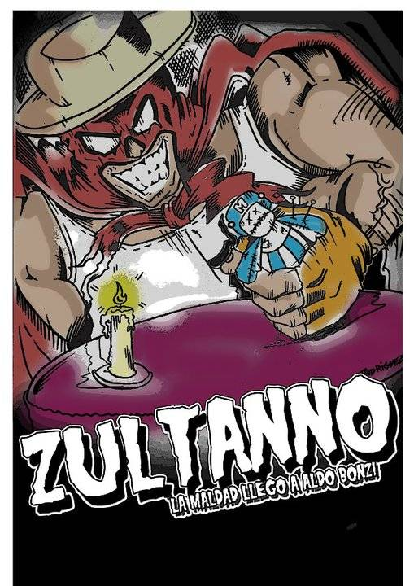
  - Saber si un villano es archienemigo de un héroe, esto se cumple cuando la metrópolis donde nació el héroe es el blanco predilecto del villano (es decir es el objetivo que ataca más veces).
  - Conocer el peor enemigo de una ciudad, que es el villano que más misiones exitosas tiene en el historial de la ciudad.

  - Saber si un héroe puede acudir en auxilio de una metrópolis determinada (no importa si está en su salón de la justicia o no).
  - Saber todos los héroes que pertenecen a un salón de la justicia que pueden acudir en auxilio de una determinada metrópolis.

